ONLINE

Românii s-au întâlnit la clubul Nerdvana din București.

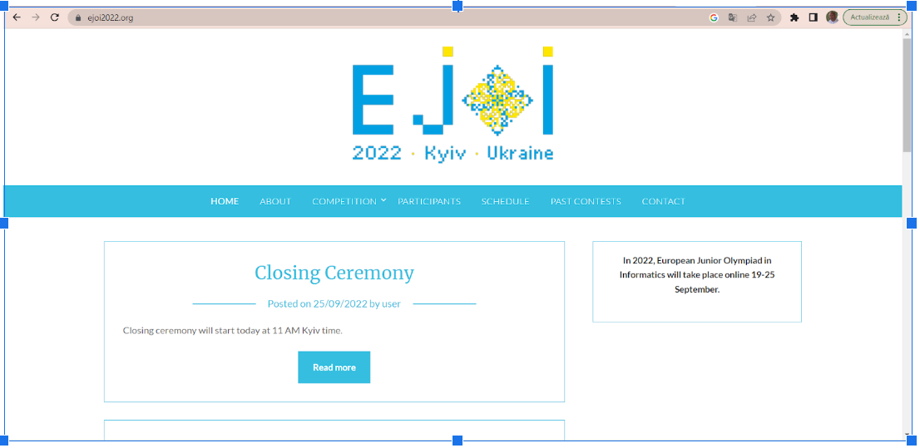

Mihai Bunget

Bogdan Iordache

Site: <https://ejoi2022.org/>

